О природе и экономике доверия: отрасль строительства

М.Е.Семенов

Принятие финансовых решений в условиях информационной несостоятельности рынка недвижимости (вследствие асимметрии информации) должно приниматься на основе объективной оценки обеспечения финансовыми ресурсами субъектов инвестиционно-строительной деятельности. Повышению эффективности схем финансирования недвижимого имущества во многом способствует снижение агентских издержек. В условиях асимметричного распределения информации возможный ущерб принципала (кредитора) вследствие действий агента (заемщика) предопределяет применение усилий по контролю за агентом (заемщиком), т.е. наличие агентских издержек (издержек контроля). Их учет основан на психологии финансирования, неотъемлемой частью которой является рассмотрение компонента «доверия», как элемента исследования современного научного направления - концепции поведенческих финансов.
Уровень доверия в обществе все чаще рассматривается в качестве принципиального условия функционирования рыночной экономики, фактора экономического развития. По мнению К. Эрроу, любая рыночная операция включает в себя элемент доверия, особенно в долгосрочной перспективе. Было бы релевантным утверждать, что большая доля экономической отсталости в мире может объясняться недостаточностью проявлений взаимного доверия [1].
В основу типологии доверия можно положить взаимоотношения между индивидами – межиндивидуальное (межличностное) доверие, и отношения с общественными институтами (доверие индивидов к социальным институтам и их представителям). В межличностном доверии отражаются «рамки», усвоенные человеком в эпоху ранней социализации, национальный характер, жизненный опыт индивида, коллективный исторический быт и уклад народа, фундаментальные общечеловеческие моральные ценности. Применение концепции доверия не только к лично знакомым субъектам, но к обществу в целом, позволяет говорить об общем (социальном) доверии. Поэтому доверие является важным качеством гражданского общества, которое помогает объединить граждан в рамках общих социальных инициатив.
Измерение доверия производится на основе введения экспериментальных игр. Для изучения элемента «кооперации» широко применяется n-человек игра с распределением общественных благ. В ходе традиционного эксперимента с распределением общественных благ, четыре человека составляют группу. Всем членам группы выдается по двадцать жетонов. Каждый i-ый человек должен самостоятельно решить, сколько жетонов (в границах от 0 до 20) он может пожертвовать на общественное благо (общий проект).
На рис. 1 проиллюстрирован стандартный результат, при котором повторение игры происходит десятикратно, а участники эксперимента не знают об этом. Перед началом каждого раунда (периода) участники принимают решение о том, сколько жетонов вложить в проект, а сколько оставить себе. По исходу каждого раунда участникам сообщается о размерах взносов прочих членов группы.
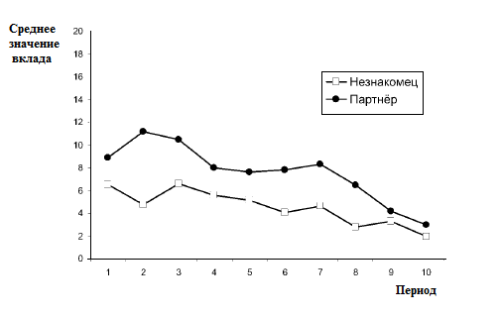

Рис. 1 – Кооперация в игре с общественными благами [2]

Рис. 1 отражает итоговые схемы кооперации при условии «Незнакомец», когда члены группы случайным образом меняются от раунда к раунду, и при условии «Партнёр», когда состав группы остаётся постоянным на протяжении всех раундов. График демонстрирует, что уровень вкладов «Незнакомцев» ниже уровня вкладов «Партнёров».
Кооперация весьма нестабильна, имеет наклонность ослабевать с ростом числа повторений взаимодействий. Одной из возможных причин тому является необходимость обучаться методам игры [3]. Другим пояснением является то, что люди по природе гетерогенны в отношении своих склонностей к кооперации. Некоторые индивиды представляют класс «безбилетников», стремящихся к максимизации своих денежных доходов независимо от вклада других членов группы. Другие – «условно кооперирующимися субъектами», склонные к сотрудничеству по мнению масс.
Обращение к феномену доверия помогает понять, как сохраняется жизнеспособность экономики в условиях асимметричности информации, неполноты контрактов, неопределенности будущего, поскольку менее информированной стороне приходится расходовать средства на получение дополнительной информации, на разработку более сложных контрактов, на страхование сделок.
Финансирование банками девелоперских проектов строительных компаний в пиковый период кризиса во многом определялось сложившимися партнерскими отношениями. Объем банковского кредитования объектов под строительство в начале 2009 года сократился почти в два раза (рис. 2), а выданные кредиты в основном они шли на реструктуризацию старой задолженности компаний.
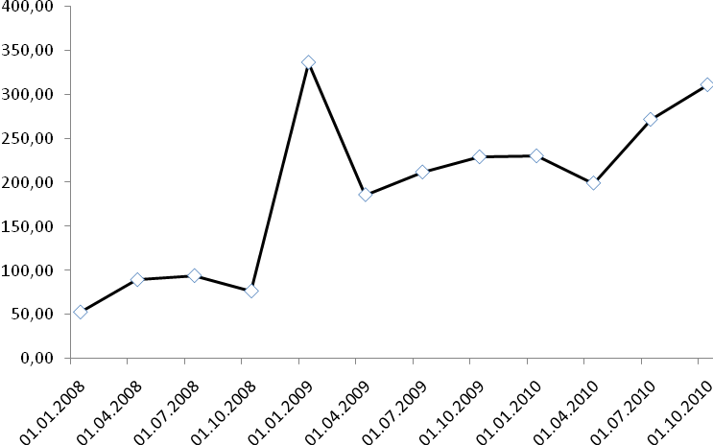
Рис. 2 – Объем банковских кредитов, выданных юридическим лицам и индивидуальным предпринимателям в отрасли строительства, млрд. руб. [4]
В докризисный период отмечалось избыточное кредитование застройщиков, дисбаланс объемов привлеченных финансовых ресурсов и объемов выполненных строительно-монтажных работ. Фактически, застройщики производили работы на одном объекте, а привлекали ресурсы под несколько проектов. В период кризисных явлений в большинстве случаев это приводило к приостановке и консервации незавершенного строительства. Поэтому строительные организации получали кредиты либо для выполнения строительно-монтажных работ, заказчиком которых выступали органы государственной власти, либо для завершения объектов с высокой степенью готовности и социальной значимости.
В таких условиях снижению агентских (трансакционных) издержек, порожденных эффектами асимметрии информации, будет способствовать формирование доверительных отношений между заемщиками и кредиторами, основным источником которых является положительная репутация, усиливающая эффект социальных предпочтений по исполнению контрактов.
Таким образом, высокий уровень доверия является важным детерминантом обеспечения равновесного состояния рынка недвижимости. С одной стороны, доверительные отношения облегчают согласование интересов участников инвестиционно-строительной деятельности, активизацию информационных обменов и кооперации. С другой стороны, доверие – ключевой компонент сокращения трансакционных издержек (осуществления мониторинга и контроля) и уменьшения инвестиционных рисков крупных проектов посредством слаженности действий.

Литература:
- Arrow K.J. Gifts and Exchanges // Philosophy and Public Affairs. – 1974. Vol. 1. – №4. – P. 357.
- Fehr E., Gachter S. Cooperation and punishment in public goods experiments // The American Economic Review. – 2000. – № 90. – P. 980-994.
- Andreoni J. Strategies and learning in public goods experiments // Journal of Public Economics. – 1988. – № 37. – P. 291-304.
- Центральный банк Российской Федерации Бюллетень банковской статистики [Электронный ресурс] //. – Режим доступа: http://www.cbr.ru/, свободный. – Загл. с экрана.
- Василенко Ж.А. Методика оценки объектов жилой недвижимости с учетом инвестиционных предпочтений [Электронный ресурс] // «Инженерный вестник Дона», 2010, №4 – Режим доступа: http://www.ivdon.ru/magazine/archive/n4y2010/270 (доступ свободный) – Загл. с экрана. – Яз. рус.
- Дементьев В.Е. Доверие как фактор функционирования и развития современного рынка [Текст] // РЭЖ. – 2004. – №8. – С. 46-65.
- Зеленцов Л.Б. Аспекты создания организационно-экономического механизма управления многоквартирными домами в системе ЖКХ [Электронный ресурс] // «Инженерный вестник Дона», 2011, №4 – Режим доступа: http://ivdon.ru/magazine/archive/n4y2011/580 (доступ свободный) – Загл. с экрана. – Яз. рус.
- Рукавишников В.О. Межличностное доверие: измерение и межстрановые сравнения [Текст] // Социологические исследования. – 2008. – № 2. – С. 17-25.
- Camerer C. Behavioral game theory: experiments in strategic interaction // Princeton University Press. – 2003. – P. 111-194.
- Keser C., Winden F.V. Conditional cooperation and voluntary contributions to public goods // Scandinavian Journal of Economics. – 2000. – № 102. – P. 23-39.
- Uslaner, E.M. The Moral Foundations of Trust // Cambridge University Press. – 2002. – P. 669-686.

